**Урок по литературному чтению во 2 классе . Программа «Школа России».**

**Тема урока: В. Ю. Драгунский «Тайное становится явным»**

**Цель урока:**

* Познакомить учащихся с содержанием рассказа
* Формировать навык литературного осознанного чтения
* Развивать способность прогнозировать содержания произведения в процессе чтения
* Воспитывать честность, порядочность, уважение к старшим и близким людям

**Планируемые результаты**:

*1. Личностные*:

* Учебно-познавательный интерес к учебному предмету
* Развитие самостоятельности и личной ответственности за свою часть работы
* Следование моральным нормам и этическим требованиям
* Ориентироваться в нравственном содержании рассказа
* Оценка и рефлексия собственной и коллективной деятельности

*2. Познавательные:*

* Анализировать заголовок произведения
* Формировать у учащихся умения проводить анализ, сравнение
* Сравнивать героев произведения, характеризовать их поступки
* Восстанавливать последовательность событий по вопросам

*3. Коммуникативные:*

* Формировать умение договариваться, находить общее решение
* Формировать умение аргументировать своё предположение, объяснять свой выбор

*4. Регулятивные:*

* Прогнозировать содержание урока
* Развивать умения давать оценку своей работы
* Формировать навыки управления своей деятельностью, проявлять инициативу и самостоятельность.

|  |  |  |
| --- | --- | --- |
| **Этап.** | **Деятельность учителя.** | **Деятельность учащихся.** |
| **I этап.**  ***Мотивация к учебной деятельности*:**    **Актуализация знаний.**  **2 этап. Сообщение темы урока. Постановка учебной задачи**  **3этап.**  **Первичное восприятие текста .**    **Словарная работа. Слайд.**  Словарная работа: слайд.  **4 этап.**  ***Проверка первичного восприятия.***  **5 этап.**  **Физкультминутка**  **6 этап.**  **Работа в группах:**  **1 задание.**  **2 задание.**  **3 задание.**  Задание на резерв:  **4 задание. Задание на резерв.**  **7 этап.**  **Итог урока.**  **8 этап.**  **Рефлексия.**  **Слайд.**  **9 этап.**  **Итог урока:**  **Домашнее задание:** | Ты улыбкой как солнышком брызни,  Выходя поутру из ворот  Понимаешь, у каждого в жизни  Предостаточно бед и забот.  Разве любы нам хмурые лица  Или чья-то сердитая речь?  Ты улыбкой сумей поделиться  И ответную искру зажечь.  - Какой раздел мы начали читать? (И в шутку и всерьёз). Как понимаете?  Чтобы узнать, с каким произведением мы сегодня познакомимся, вам нужно объяснить смысл пословицы. А прежде ее нужно составить из слов: не мешке утаишь в шила. (Шила в мешке не утаишь).  **Учитель:**Правильно. А кто сможет объяснить смысл этойпословицы?  - Невозможно скрыть то, что само себя обнаруживает, выдаёт.  - Правду не скроешь.  - Обязательно то, что пытаешься скрыть, станет явным.  Рассказ, с которым мы познакомимся называется «Тайное становится явным».  - Я думаю, что у вас появилось желание прочитать это произведение.  - Как вы понимаете выражение «Тайное становится явным»? - А что такое тайна?  1. то, что скрывают от других, что не всем известно.  2. нечто неразгаданное, неясное.  3. скрытая причина чего-нибудь  - Назовите синоним к слову тайна. ( секрет)  - А что значит явное? ( не скрываемый, открытый, известный, всем доступный.)  - Можете ли уже расширить свои предположения о чём будет рассказ?  - Каким будет это произведение? Предположите.  ( смешным, весёлым)  Сегодня познакомимся с творчеством Виктора Драгунского (показ фото писателя на слайде): когда читаешь его рассказы, то кажется, что писатель прожил несколько жизней. Он был и токарем, и режиссером, и лодочником, и актером,  и даже работал в цирке…клоуном. А когда в 40 лет у В.Драгунского родился сын Денис – он стал писателем. И вот уже много лет его книги с большим интересом читают и взрослые, и дети. Читая рассказа Драгунского, понимаешь, что писатель влюблен в своих героев, он понимает их мысли, чувства, переживания. Бывает он подшучивает над своими героями, но это шутка добрая, с любовью к ним.  - сформулируйте тему урока. Какие задачи поставим перед собой на урок?  Я буду читать, а вы будете следить по учебнику.  Чтение учителем первой части.  до слов « И мама ушла на кухню»  Какие слова непонятны?( Кремль - древнейшая часть [Москвы](http://ru.wikipedia.org/wiki/%D0%9C%D0%BE%D1%81%D0%BA%D0%B2%D0%B0), официальная [резиденция](http://ru.wikipedia.org/wiki/%D0%A1%D0%BF%D0%B8%D1%81%D0%BE%D0%BA_%D0%BE%D1%84%D0%B8%D1%86%D0%B8%D0%B0%D0%BB%D1%8C%D0%BD%D1%8B%D1%85_%D1%80%D0%B5%D0%B7%D0%B8%D0%B4%D0%B5%D0%BD%D1%86%D0%B8%D0%B9_%D0%B2%D1%8B%D1%81%D1%88%D0%B8%D1%85_%D0%B4%D0%BE%D0%BB%D0%B6%D0%BD%D0%BE%D1%81%D1%82%D0%BD%D1%8B%D1%85_%D0%BB%D0%B8%D1%86_%D0%A0%D0%BE%D1%81%D1%81%D0%B8%D0%B8) [президента Российской Федерации](http://ru.wikipedia.org/wiki/%D0%9F%D1%80%D0%B5%D0%B7%D0%B8%D0%B4%D0%B5%D0%BD%D1%82_%D0%A0%D0%BE%D1%81%D1%81%D0%B8%D0%B9%D1%81%D0%BA%D0%BE%D0%B9_%D0%A4%D0%B5%D0%B4%D0%B5%D1%80%D0%B0%D1%86%D0%B8%D0%B8).  Грановитая палата - памятник архитектуры в Московском Кремле, одно из древнейших гражданских зданий Москвы. В Грановитой палате на протяжении столетий отмечались многие крупные события в жизни Русского государства, она являлась парадным тронным залом. В ней принимались иностранные послы, торжественно объявляли наследников русского престола, заседали Земские соборы . (показ на слайде).  какие чувства испытывал Дениска, сидя перед тарелкой каши?  - Что может произойти дальше?  - Почему вы так считаете?  Чтение второй части хорошо читающим учеником.  Как вы думаете, что может произойти дальше?  Чтение третьей части: хорошо читающий ученик + учитель.  Все ли слова понятны?  Как выдумаете, какого человека называют интеллигентным? (Это человек, обладающий большой внутренней культурой).  - Клевета – что оно означает?  (Порочащая информация или распространение заведомо ложных сведений, порочащих честь и достоинство другого лица или подрывающих его репутацию).  Подберите синонимы к этому слову.  (Ложь, враньё, выдумка, наговор).  - Что значит слово язвительный?  (Стремящийся досадить, злобно-насмешливый).  - Понравился вам рассказ?  - Совпали ли ваши мнения до и после прочтения рассказа?  - В каких словах выражена главная мысль рассказа?  - Какой фрагмент рассказа вам показался самым весёлым; неожиданным?  - Сочувствуете ли вы кому-нибудь из героев рассказа? Почему?  Сейчас вам предстоит поработать в группах и выполнить практическую работу: определить последовательность происходящих в тексте действий, расставив их по порядку.  Вспомним правило работы в группах.  Проверка работы групп.  Каждая группа получает сюжетную картинку. Ваша задача – найти в тексте соответствующий отрывок и зачитать.  Проверка работы групп.  Найдите отрывки, которые могли бы прочитать вот эти человечки?    Зачитайте.  -Какими качествами обладает Дениска? Выберите.(На доске - карточки слов с перечислением качеств).  К какому жанру относится произведение? (юмористический рассказ)  - О каких человеческих качествах заставляет задуматься рассказ В.Драгунского «Тайное становится явным»?  - Как вы думаете,чему учат его рассказы?  ( Доброте, вежливости, дружбе).  - Какой урок вы извлекли для себя?  - Что больше всего понравилось?  Закончите одно из предложений:   * Было интересно… * Я понял(а), что… * Меня удивило… * Я сделал(а) вывод, что… * Мне захотелось…   Поэт Яков Аким, близкий друг Драгунского, однажды сказал:  « Юному человеку нужны витамины, в том числе все нравственные витамины. Витамины доброты, благородства, честности, порядочности, мужества. Все эти витамины дарил нашим ребятам щедро и талантливо В. Даргинский.»  - Читайте рассказы Драгунского и получайте нравственные витамины.  - Спасибо за урок.  Прочитать рассказ, 161-167, Т.с.84, №2. | Эмоциональный настрой на урок. Осуществление самоорганизации.  Ответы детей.  Дети составляют пословицу,  высказывают свои мнения.    Ответы на вопросы учителя.  Высказывания детей.  Формулировка темы и задач урока детьми.  Слушают отрывок.  Задают вопросы, по возможности отвечают сами.  Отвечают на вопрос учителя.  Предположения, высказывания.  Ответы на вопросы.  Высказывания детей.  Образуется 4 группы.  Работа организуется в соответствии с инструкцией учителя.  Заслушивание работы групп по пункту. Взаимооценивание.  Работа организуется в соответствии с инструкцией учителя.  Заслушивание работы групп по пункту. Взаимооценивание.  Главное, я иду фотографироваться… И вдруг такая история…  Каша… мм…манная…)  (Тут мама посмотрела на меня, и глаза у неё стали зелёные, как крыжовник, а уж это верная примета, что мама ужасно рассердилась).  Выбирают и обосновывают.  Ответы детей. |

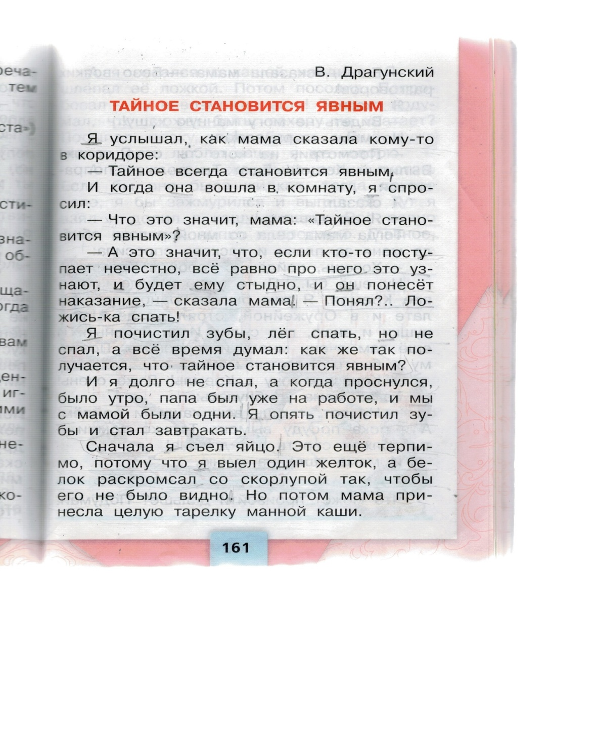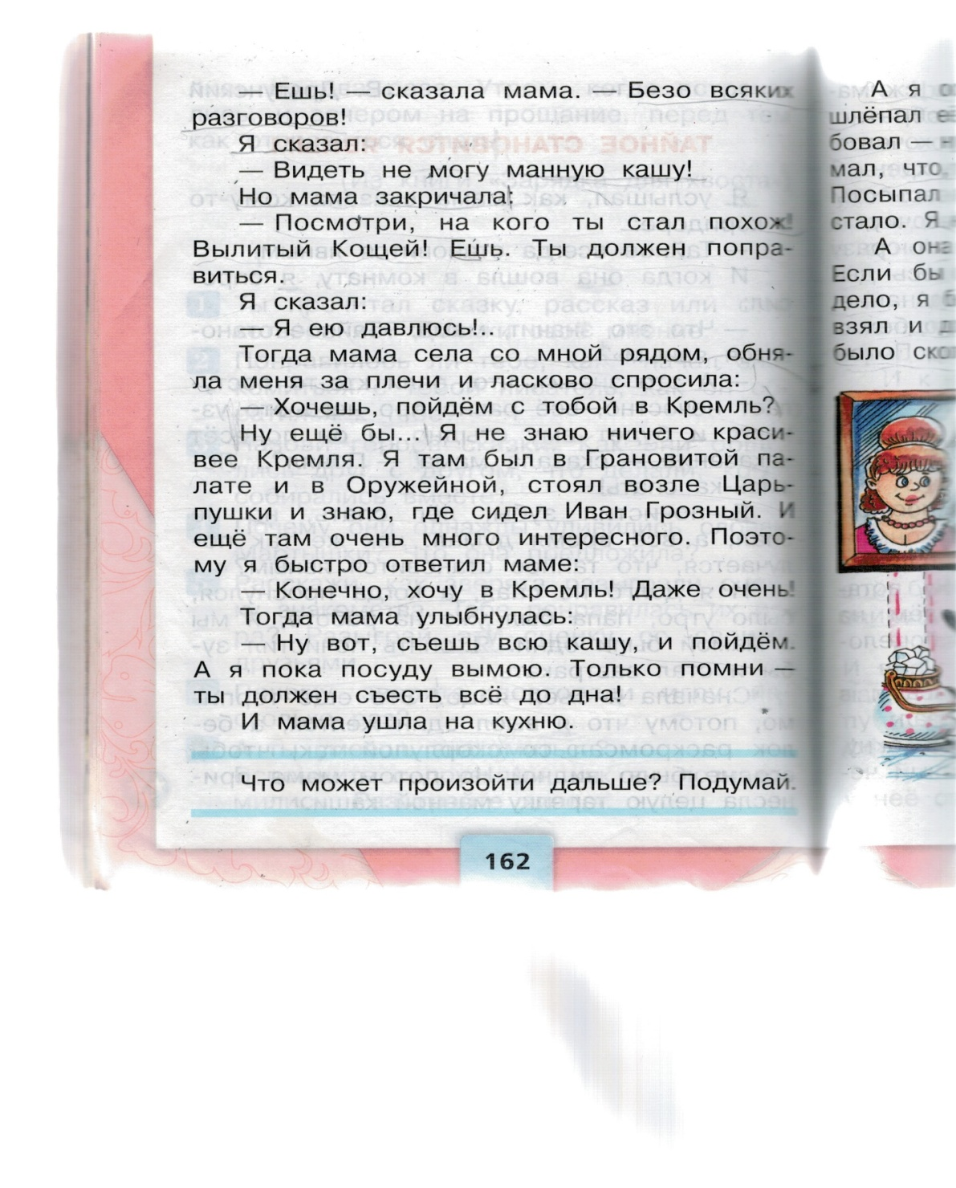

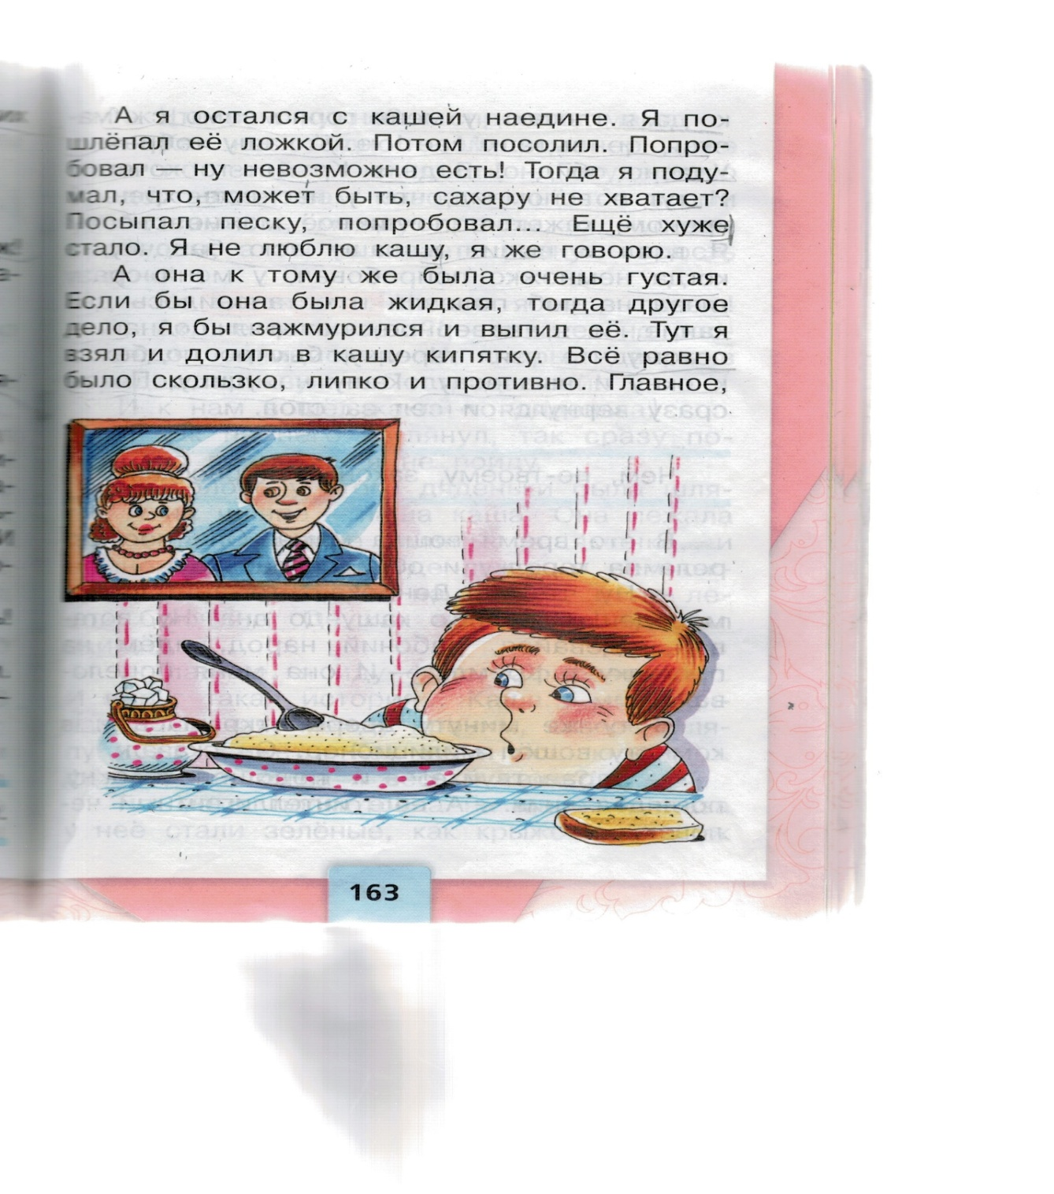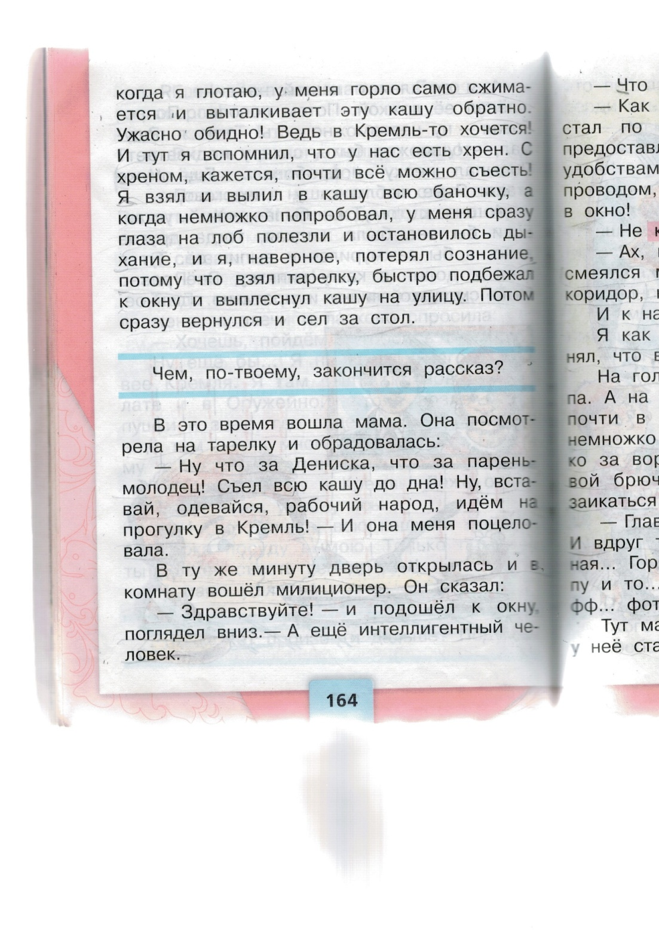

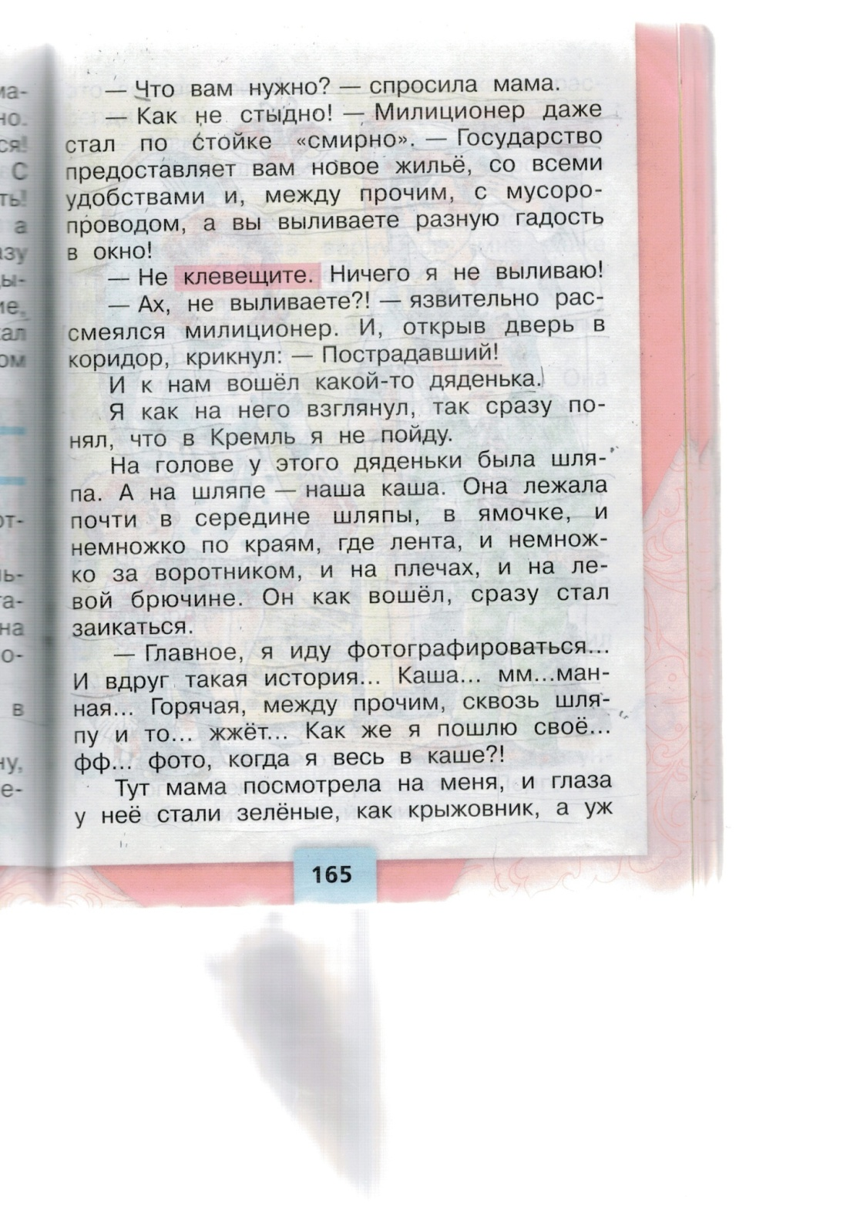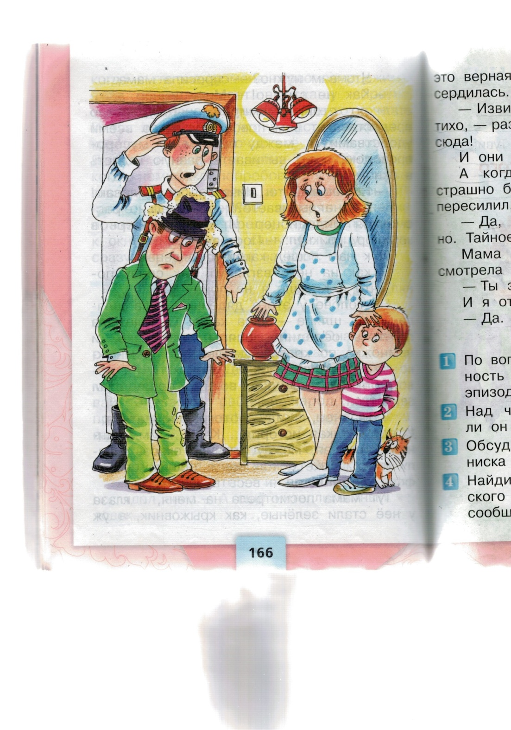

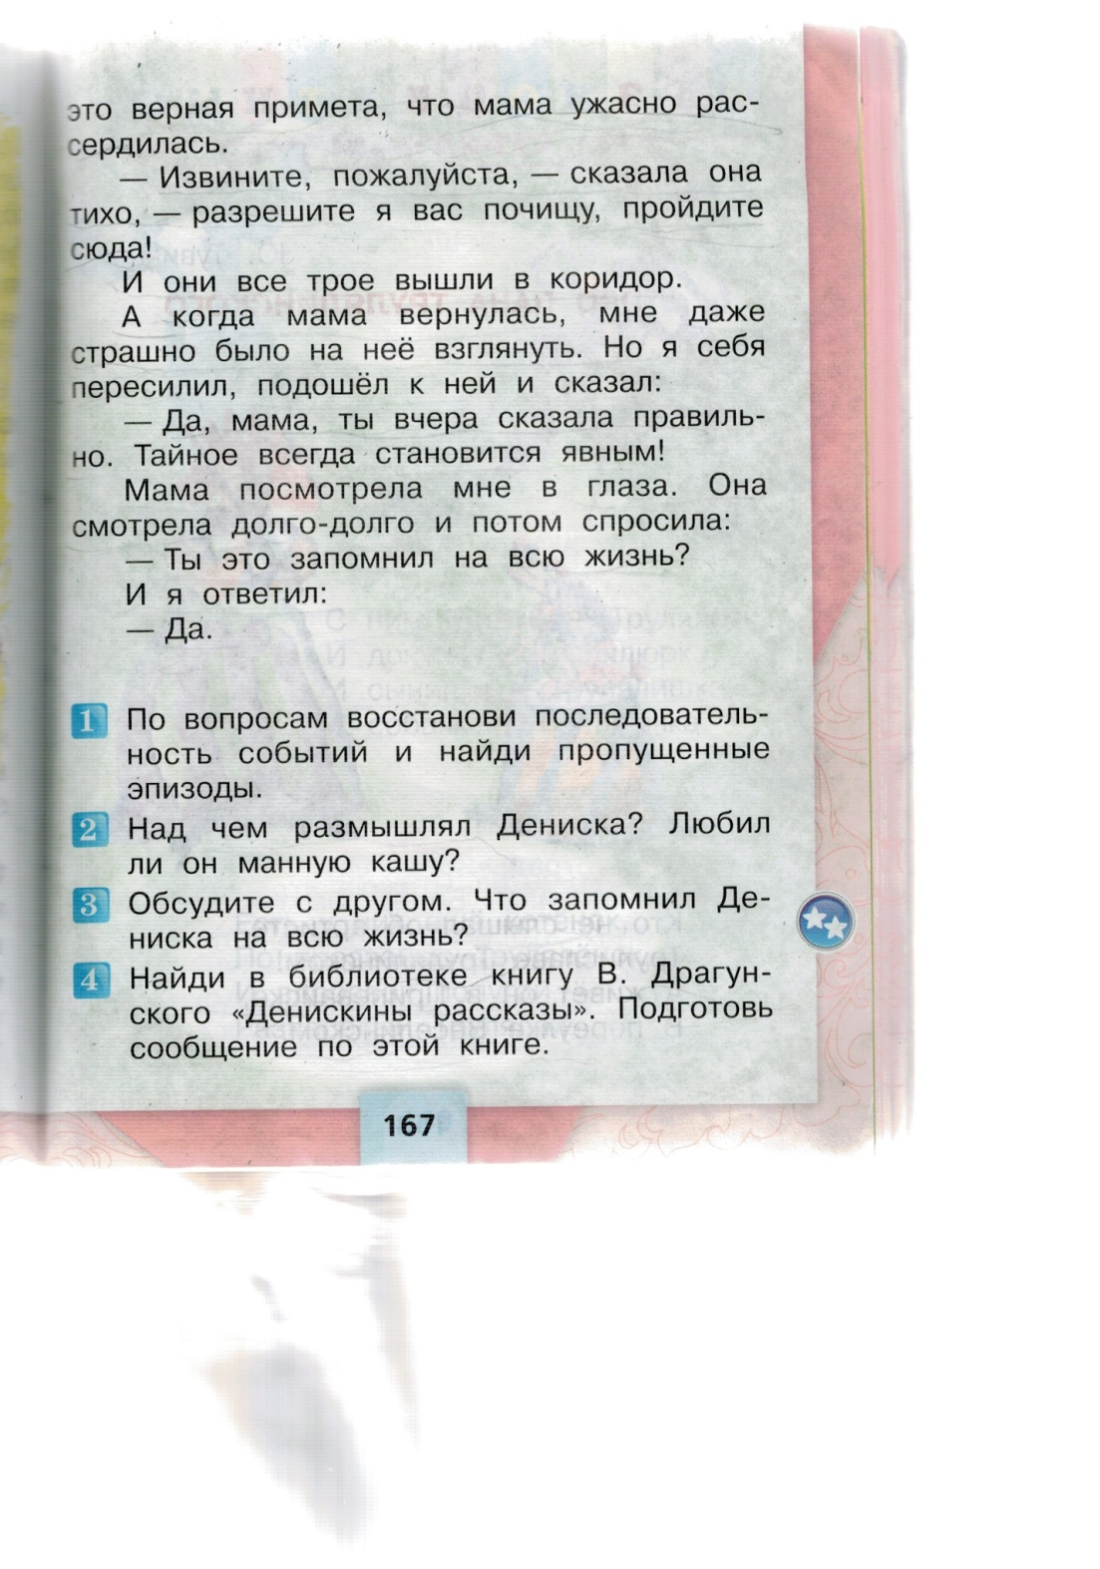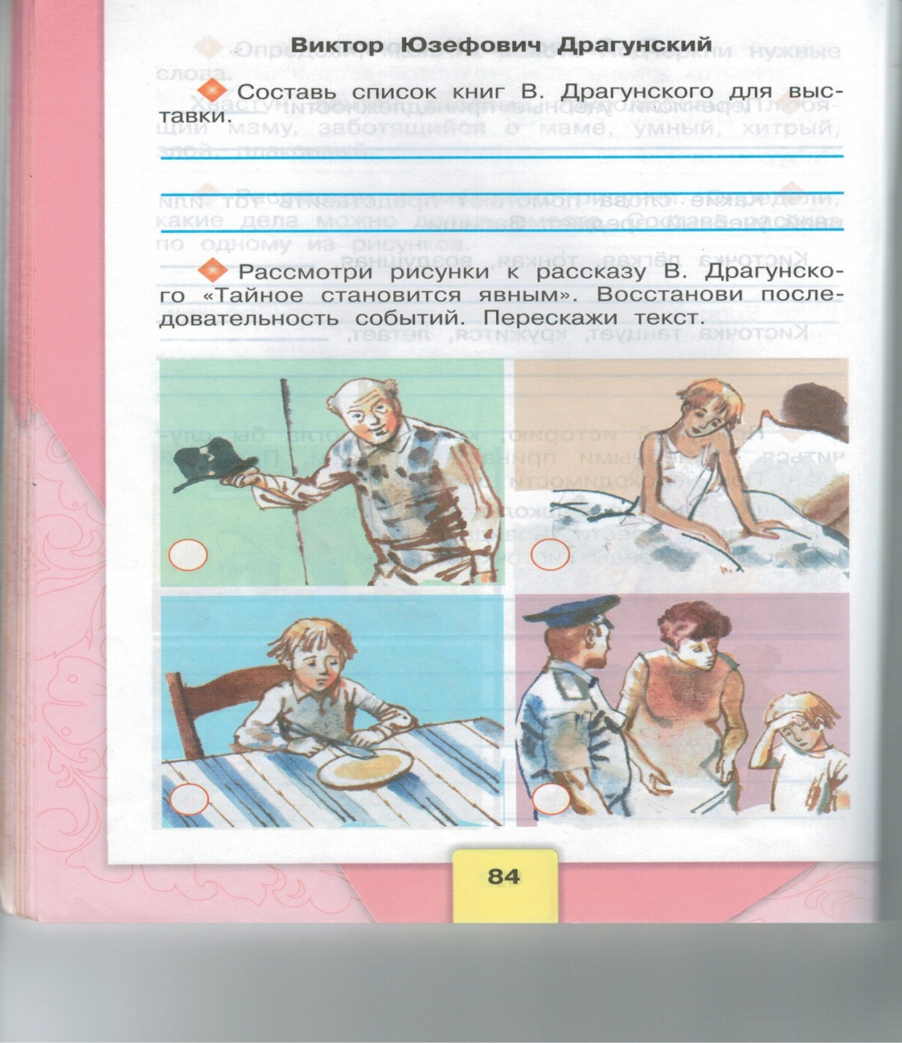

**Иллюстрации для этапа: работа в группе.**

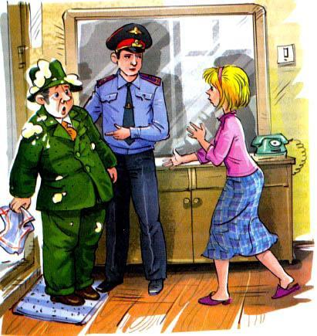

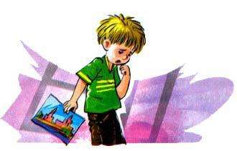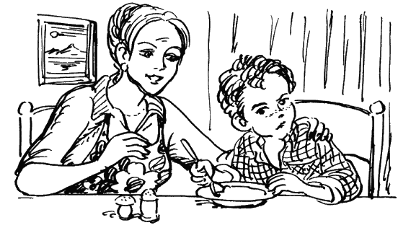

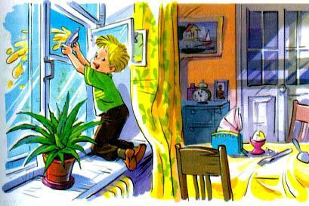

**Смайлы для этапа рефлексии**

